עודד גדיר - מלאכית הנשיקות שלי

היוצר והמוסיקאי עודד גדיר, משחרר שיר חדש,
מתוך אלבום שמיני הכולל 21 שירים

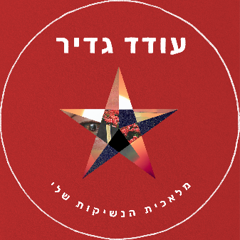

אלבומו האחרון של עודד גדיר, 'זורנל' יצא ב - 2019
וכעת הוא שוב כאן עם שיר חדש ואלבום חדש.
'מלאכית הנשיקות שלי' - הוא שיר אהבה. נקודה.
עמוקה, מלאה ועוטפת.
עודד גדיר הוא אמן יחודי בנוף המוסיקה הישראלית, נאמן לדרכו וחסר פשרות.
באלבומיו הקודמים שיתף פעולה עם אמנים רבים:
אהוד בנאי, ערן צור, דן תורן, אפרת גוש, אבי בללי, דודי לוי, רונית שחר, יוסי ידין, ארז לב ארי, רודי ביינסאי, יאיר רובין ועוד.

עודד גדיר - מילים, לחן, הפקה מוסיקלית, עיבוד כלי מיתר, הקלטות ומיקס
ברק קרם - תופים
אילן אביב - בס
צ'רלי סבח - גיטרה אקוסטית וקלאסית, מנדולינה
יאיר רובין - גיטרה חשמלית
לייה רייכלין, אדי רזניק - כינורות; אביגיל ארד - צ'לו

האזנה נעימה!
לתיאומים, ולפרטים נוספים:
054-4718835
galgalpro@gmail.com

